С О Б Р А Н И Е

П Р Е Д С Т А В И Т Е Л Е Й
СЕЛЬСКОГО ПОСЕЛЕНИЯ
СТАРЫЙ АМАНАК

МУНИЦИПАЛЬНОГО РАЙОНА
ПОХВИСТНЕВСКИЙ
САМАРСКОЙ ОБЛАСТИ
третьего созыва

Р Е Ш Е Н И Е
04.09.2018 г. № 92
с. Старый Аманак

О внесении изменений в Генеральный план сельского поселения Старый Аманак муниципального района Похвистневский
Самарской области

В соответствии со статьей 24 Градостроительного кодекса Российской Федерации, пунктом 20 части 1 статьи 14 Федерального закона от 06.10.2003 № 131-ФЗ «Об общих принципах организации местного самоуправления в Российской Федерации», руководствуясь Уставом сельского поселения Старый Аманак муниципального района Похвистневский Самарской области и с учетом заключения о результатах публичных слушаний от 21.08.2018г., Собрание представителей сельского поселения Старый Аманак муниципального района Похвистневский Самарской области
РЕШИЛО:
- Внести в картографические материалы Генерального плана сельского поселения Старый Аманак муниципального района Похвистневский Самарской области, утвержденного решением Собрания представителей сельского поселения Старый Аманак муниципального района Похвистневский Самарской области от 11.12.2013 №72 следующие изменения в части изменения функциональной зоны земельного участка площадью 1679 кв.м, находящегося в зоне П1-5 - «Подзона производственных и коммунально- складских объектов №5» на вид функциональной зоны Ж6 - «Зона смешанной застройки»:
в Карту планируемого размещения объектов местного значения сельского поселения Старый Аманак муниципального района Похвистневский Самарской области (М 1:5000), согласно Приложению 1.
в Карту планируемого размещения объектов местного значения сельского поселения Старый Аманак муниципального района Похвистневский Самарской области (инженерной инфраструктуры)(М 1:5000), согласно Приложению 2.
в Карту планируемого размещения объектов местного значения сельского поселения Старый Аманак муниципального района Похвистневский Самарской области (транспортной инфраструктуры) (М 1:5000), согласно Приложению 3.
в Карту функциональных зон сельского поселения Старый Аманак муниципального района Похвистневский Самарской области (М 1:5000), согласно Приложению 4.

2. Опубликовать настоящее решение в газете «Аманакские вести» и разместить на официальном сайте поселения в сети «Интернет».
3. Настоящее решение вступает в силу со дня его официального опубликования.

Глава поселения Старый Аманак В.П. Фадеев

Приложение 1
к решению Собрания представителей
сельского поселения Старый Аманак
муниципального района Похвистневский
Самарской области
от 04.09.2018 № 92
Графическое изображение фрагмента
Карты планируемого размещения объектов местного значения сельского поселения Старый Аманак муниципального района Похвистневский Самарской области
Изменить зону П1-5 «Подзона производственных и коммунально- складских объектов№5»
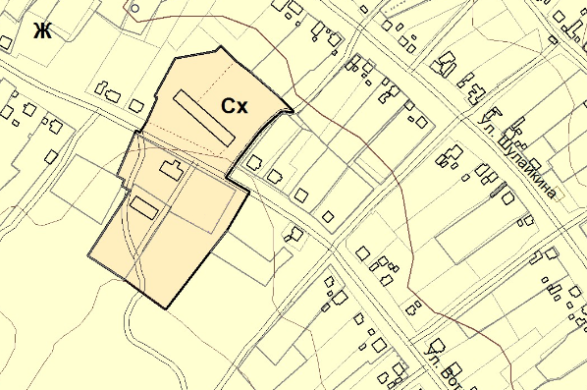
На зону Ж6 « Зона смешанной застройки»
(в дедакции изменений)
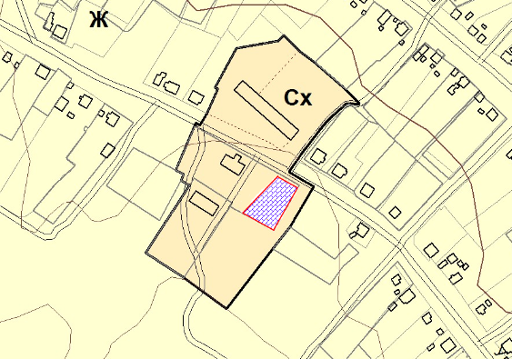

Приложение 2
к решению Собрания представителей
сельского поселения Старый Аманак
муниципального района Похвистневский
Самарской области
от 04.09.2018 № 92
Графическое изображение фрагмента
Карты планируемого размещения объектов местного значения сельского поселения Старый Аманак муниципального района Похвистневский Самарской области (инженерной инфраструктуры)
Изменить зону П1-5 «Подзона производственных и коммуналь- складских объектов №5»
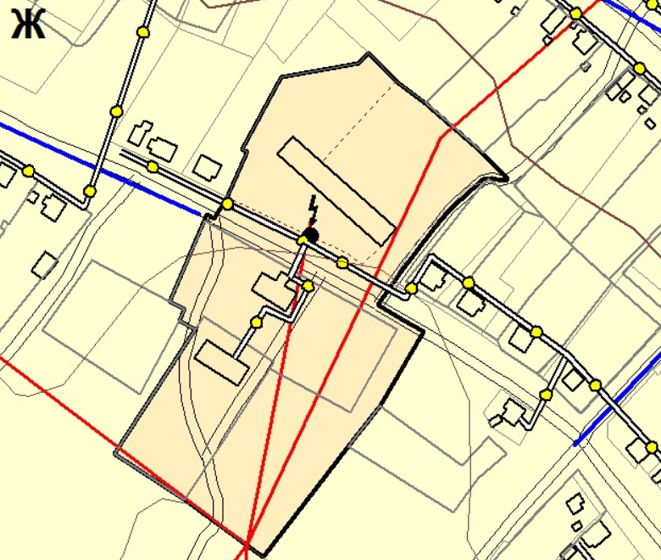
На зону Ж6 «Зона смешанной застройки»
(в редакции изменений)
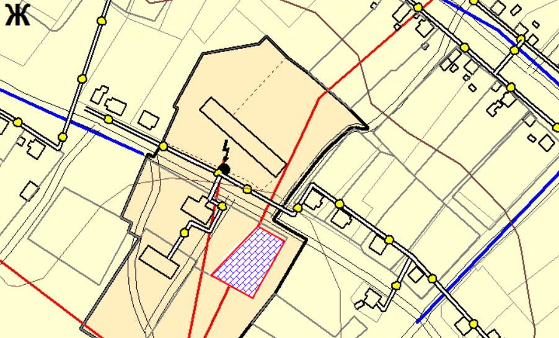

Приложение 3
к решению Собрания представителей
сельского поселения Старый Аманак
муниципального района Похвистневский
Самарской области
от 04.09.2018 № 92
Графическое изображение фрагмента
Карты планируемого размещения объектов местного значения сельского поселения Старый Аманак муниципального района Похвистневский Самарской области (транспортной инфраструктуры)
Изменить зону П1-5 «Подзона производственных и коммунально- складских объектов №5»
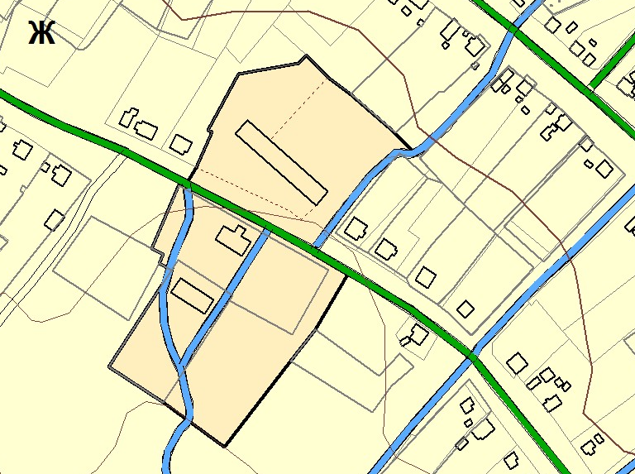
На зону Ж6 «Зона смешанной застройки»
(в редакции изменений)
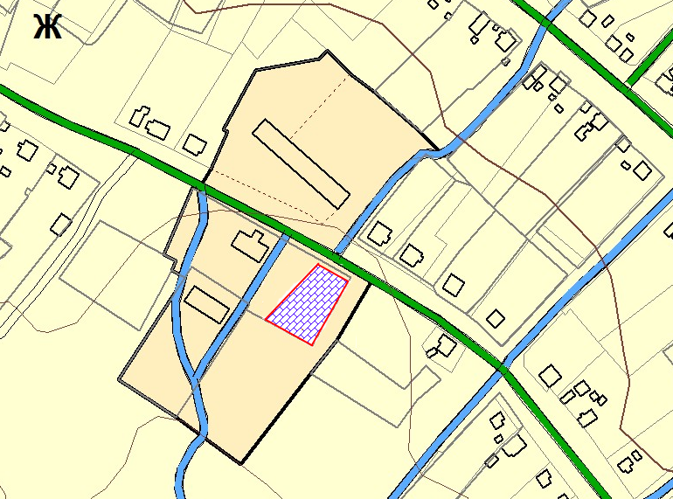

Приложение 4
к решению Собрания представителей
сельского поселения Старый Аманак
муниципального района Похвистневский
Самарской области
от 04.09.2018 № 92
Графическое изображение фрагмента
Карты функциональных зон сельского поселения Старый Аманак муниципального района Похвистневский Самарской области
Изменить зону П1-5 «Подзона производственных и коммунально- складских объектов №5»
На зону Ж6 «Зона смешанной застройки»
( в редакции изменений)

